Загрузка спецификации среверного и сетевого оборудования

Откройте список заказов и выберите заказ с добавленными в него товарами из категории «Серверы и СХД» и/или «Сетевое оборудовангие», в выбранной строке откройте нарточку заказа нажатием на иконку «Информация».
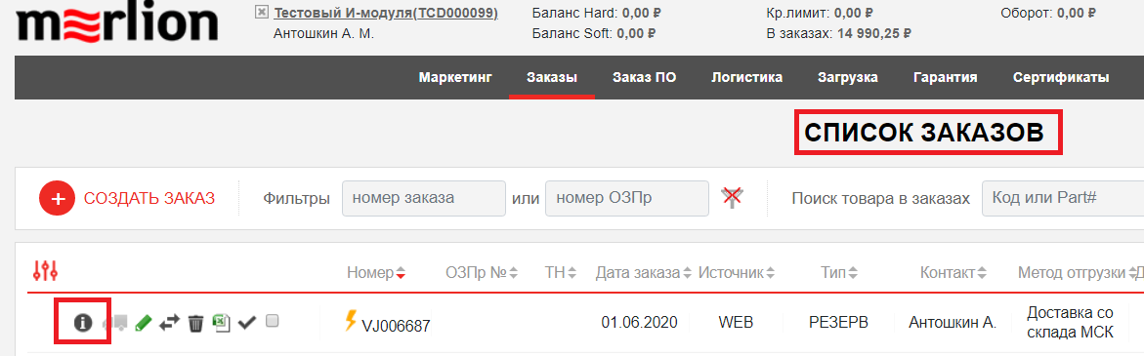

В карточке товара нажмите иконку «XLS Specs» для скачивания файла спецификации.
